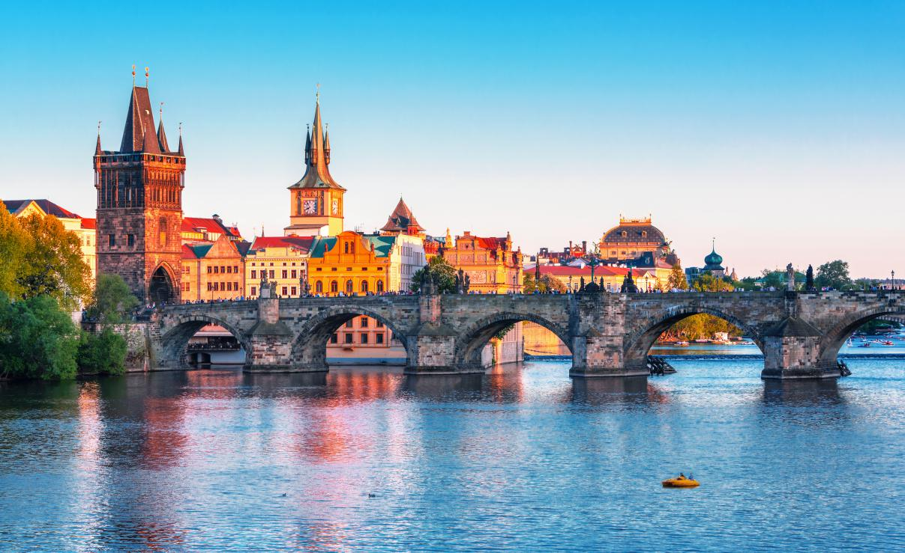
ΠΡΑΓΑ -ΒΙΕΝΝΗ-ΒΟΥΔΑΠΕΣΤΗ

ΑΣ ΤΑΞΙΔΕΨΟΥΜΕ ΜΑΖΙ ΣΤΑ ΔΙΑΜΑΝΤΙΑ ΤΗΣ ΚΕΝΤΡΙΚΗΣ ΕΥΡΩΠΗΣ

Ο ΔΕΚΑΛΟΓΟΣ ΤΟΥ ΤΑΞΙΔΙΟΥ
- ΔΙΑΜΟΝΗ ΣΕ ΕΞΑΙΡΕΤΙΚΑ ΕΠΙΛΕΓΜΕΝΑ ΚΕΝΤΡΙΚΑ ΞΕΝΟΔΟΧΕΙΑ
- ΜΟΝΑΔΙΚΕΣ ΕΛΛΗΝΟΦΩΝΕΣ ΞΕΝΑΓΗΣΕΙΣ
- ΠΕΡΙΠΑΤΟΙ ΓΙΑ ΤΟΥΣ ΛΑΤΡΕΙΣ ΤΗΣ ΠΕΖΟΠΟΡΙΑΣ
- ΕΠΑΦΗ ΜΕ ΤΗΝ ΠΑΡΑΔΟΣΙΑΚΗ ΚΟΥΖΙΝΑ
- ΓΝΩΡΙΜΙΑ ΜΕ ΤΗ ΝΥΧΤΕΡΙΝΗ ΖΩΗ
- ΕΠΙΣΚΕΨΗ ΣΤΑ ΠΙΟ ΓΝΩΣΤΑ ΚΑΙ ΕΝΤΥΠΩΣΙΑΚΑ ΣΗΜΕΙΑ ΤΩΝ ΠΟΛΕΩΝ
- ΣΟΠΡΟΝ ΟΥΓΓΑΡΙΑΣ (ΝΕΑ ΕΝΤΥΠΩΣΙΑΚΗ ΠΡΟΤΑΣΗ)
- ΚΑΡΛΟΒΥ ΒΑΡΥ
- ΤΣΕΣΚΥ ΚΡΟΥΜΛΟΒ

Περιμένουμε να μοιραστείτε μαζί μας και τις δικές σας καλύτερες στιγμές!!

ΑΣ ΠΡΟΕΤΟΙΜΑΣΤΟΥΜΕ ΟΜΩΣ ΓΙ΄ΑΥΤΟ ΤΟ ΥΠΕΡΟΧΟ ΕΝΝΙΑΗΜΕΡΟ ΤΑΞΙΔΙ ΓΝΩΡΙΖΟΝΤΑΣ ΛΙΓΑ ΠΡΑΓΜΑΤΑ ΓΙΑ ΤΙΣ ΠΑΝΕΜΟΡΦΕΣ ΑΥΤΕΣ ΠΟΛΕΙΣ…….

ΒΟΥΔΑΠΕΣΤΗ: Πρωτεύουσα της Ουγγαρίας η οποία χωρίζει τη Βούδα από της Πέστη συνδέοντας τες με γέφυρες ( προτείνουμε ανεπιφύλακτα να τις περπατήσετε κάθε μία είναι ξεχωριστή). Η Βούδα βρίσκεται στη δυτική όχθη με καταπράσινους λόφους και πλακόστρωτα σοκάκια ενώ η Πέστη στην ανατολική όχθη διαθέτει εντυπωσιακά μέγαρα, αξιοθαύμαστες λεωφόρους και αξιοζήλευτη νυχτερινή ζωή. Φυσικά, αναπόσπαστο κομμάτι της Βουδαπέστης δεν είναι άλλο από το νησί της Μαργαρίτας με φυσική ομορφιά που θα θυμάστε για καιρό! Μπαρόκ κτήρια, μέγαρα art nouveau και ρομαντικά μαγαζάκια είναι μόνο λίγα από αυτά που θα συναντήσετε μη παραλείποντας φυσικά την Πλατεία Ηρώων, την μεγαλύτερη και εντυπωσιακότερη πλατεία της Βουδαπέστης. Το Κάστρο της Βούδας αποτελεί παγκόσμια πολιτισμική κληρονομιά της UNESCO, συστήνουμε να το επισκεφτείτε. Στο Λόφο του Κάστρου θα συναντήσετε την πιο νεομπαρόκ γειτονιά με τα λιθόστρωτα σοκάκια. Σε αυτό το σημείο πρέπει να αναφέρουμε πως οι λάτρεις των vintage συλλογών έχετε την ευκαιρία να επισκεφτείτε πολλά παλαιοπωλεία με παλιά παιχνίδια, μπαμπούσκες, τρενάκια και μουσικά κουτιά με μελωδίες Λιστ. Στα ατελιέ των Ούγγρων καλλιτεχνών θα βρείτε αυθεντικές ουγγρικές στολές, κοσμηματοθήκες και χειροποίητους σελιδοδείκτες. Οι τιμές όλων αυτών είναι πολύ προσιτές.
Ιδιαίτερη μνεία πρέπει να γίνει στην ιδιαίτερη κουζίνα της Ουγγαρίας, η οποία χρησιμοποιώντας ως βάση την πάπρικα και τo εξαιρετικής ποιότητας κρέας, δημιουργεί απίστευτα πιάτα!!!!

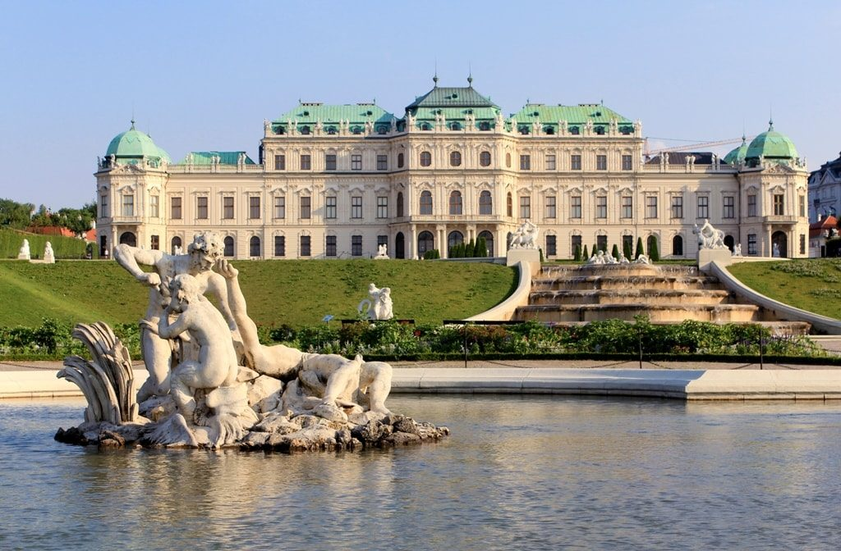

ΒΙΕΝΝΗ: Πρωτεύουσα της Αυστρίας η οποία αναμφίβολα κερδίζει επάξια τον τίτλο της αυτοκρατορικής πόλης. Κάτι τέτοιο είναι διακριτό τόσο στο ιστορικό κέντρο όσο και στα αναρίθμητα νεοκλασικά της κτήρια. Φανταστείτε να διασχίζετε τα αξιομνημόνευτα αυτά κτήρια γοτθικού ρυθμού με κύριο εκφραστή τον καθεδρικό ναό του Αγίου Στεφάνου, στην πλατεία Schwedenplatz. Την ΄Όπερα, τα μουσεία Φυσικής Ιστορίας και Ιστορίας της Τέχνης, το νεογοτθικό Δημαρχείο, το Εθνικό Θέατρο και πόσα ακόμα κτήρια θα έχετε την ευκαιρία να θαυμάσετε κατά μήκος της δακτυλίου λεωφόρου Ring.
Για τους λάτρεις του καφέ και των γλυκών το Central και το Landtmann φαντάζουν ιδανικές επιλογές για λίγη ξεκούραση !!
Η Βιέννη ως πόλη της Μουσικής και των Τεχνών δεν θα μπορούσε παρά να διαθέτει μουσεία καλύπτοντας μια ευρεία γκάμα ενδιαφερόντων και θα χαρούμε να σας ενημερώσουμε περαιτέρω μέσω των ταξιδιωτικών μας συμβούλων. Φυσικά δεν μπορεί να παραληφθεί η δυνατότητα επίσκεψης του κεντρικού πεζόδρομου Kaertnerstrasse, ο οποίος κοσμείται από πολλούς οίκους μόδας ενώ αντίστοιχα στην Mariahilferstrasse υπάρχουν καταστήματα υπόδησης και ένδυσης με προσβάσιμη οικονομική διακύμανση τιμών. Ούτε αυτή η πόλη θα σας αφήσει ασυγκίνητους, καθώς διαθέτει πανέμορφα σημεία να περπατήσετε με αποκορύφωμα την περιοχή του Δούναβη. Τέλος, τα εστιατόρια στα οποία μπορεί κάποιος να δοκιμάσει φαγητά όλου του πλανήτη είναι αναγνωρισμένα για την ποιότητα με αποκορύφωμα την αγορά Naschmarkt.

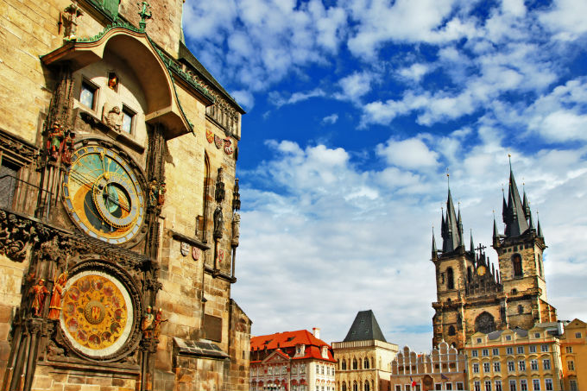

Πράγα: Αφήσαμε την ΄΄χρυσή πόλη’’ ή αλλιώς ‘’μητέρα των πόλεων’’ για το τέλος, την πρωτεύουσα και μεγαλύτερη πόλη της Τσεχίας. Αποτελεί μείγμα γοτθικής και μπαρόκ αρχιτεκτονικής χτισμένη στις όχθες του ποταμού Μολδάβα. Αποτελεί κόσμημα βγαλμένο από το παρελθόν καθώς από τουςδύο παγκοσμίους πολέμους έμεινε σχεδόν άθικτη.
Πρωτοκατοικήθηκε το 700 μ.Χ. αλλά αναδείχτηκε τον 14^{ο} αιώνα και για τους επόμενους δύο αιώνες αποτέλεσμα εμπορικός κόμβος της Κεντρικής Ευρώπης. Πολλά από τα σημερινά αξιοθέατα κτίστηκαν εκείνη την περίοδο όπως η γέφυρα του Καρόλου, ο Καθεδρικός του Αγίου Βίτου και ένα από τα παλαιότερα πανεπιστήμια της Ευρώπης, το Πανεπιστήμιο του Καρόλου.
Αξίζει να σημειωθεί πως από το 1992, το ιστορικό σημείο της πόλης ανήκει στον κατάλογο των μνημείων παγκόσμιων μνημείων πολιτισμικής κληρονομιάς της UNESCO.
Η σημαντική πολιτισμική κληρονομιά ( Κάφκα, Μούχα, Σμέτανα), τα jazz club, τα καφέ που σύχναζαν οι διανοούμενοι του προηγούμενου αιώνα καθώς και η αύρα μιας άλλης εποχής που αποπνέει η πόλη την κατατάσσουν επάξια σε μια από τις πιο ατμοσφαιρικές και δημοφιλείς ευρωπαϊκές πρωτεύουσες.

Ελπίζουμε να βρήκατε ήδη αρκετούς λόγους για να επισκεφτείτε τις πανέμορφες αυτές πόλεις!!

ΑΝΑΛΥΤΙΚΟ ΠΡΟΓΡΑΜΜΑ ΕΚΔΡΟΜΗΣ

1^{Η} ΗΜΕΡΑ: ΑΘΗΝΑ – ΒΙΕΝΝΗ – ΤΣΕΣΚΥ ΚΡΟΥΜΛΟΒ - ΠΡΑΓΑ
Συγκέντρωση στο αεροδρόμιο και αναχώρηση για Βιέννη. Άφιξη και επιβίβαση στο λεωφορείο για την μεταφορά στη δεύτερη πιο όμορφη πόλη μετά την Πράγα, το ‘’Τσέσκυ Κρούμλοβ’’. Χείμαρροι του ποταμού Βολτάβα τρέχουν σε πολλά σημεία αυτής της μεσαιωνικής πόλης η οποία είναι στην λίστα των διατηρητέων πόλεων της UNESCO. Αποτελεί πολιτισμικό στολίδι με τα ιδιαίτερα καλοδιατηρημένα γοτθικού και αναγεννησιακού ρυθμού κτήριά της, τις εκκλησίες της και τα στενά δρομάκια της. Τα τείχη του Κρούμλοβ εσωκλείουν θησαυρούς ιδιαίτερης αρχιτεκτονικής και πολιτισμικής αξίας όπως η ‘’κρυφή γέφυρα’’. Επισκεφθείτε το κάστρο της πόλης και θαυμάστε από ψηλά την πανοραμική θέα. Νωρίς το απόγευμα αναχωρούμε για την Πράγα. Τακτοποίηση στο ξενοδοχείο και διανυκτέρευση.

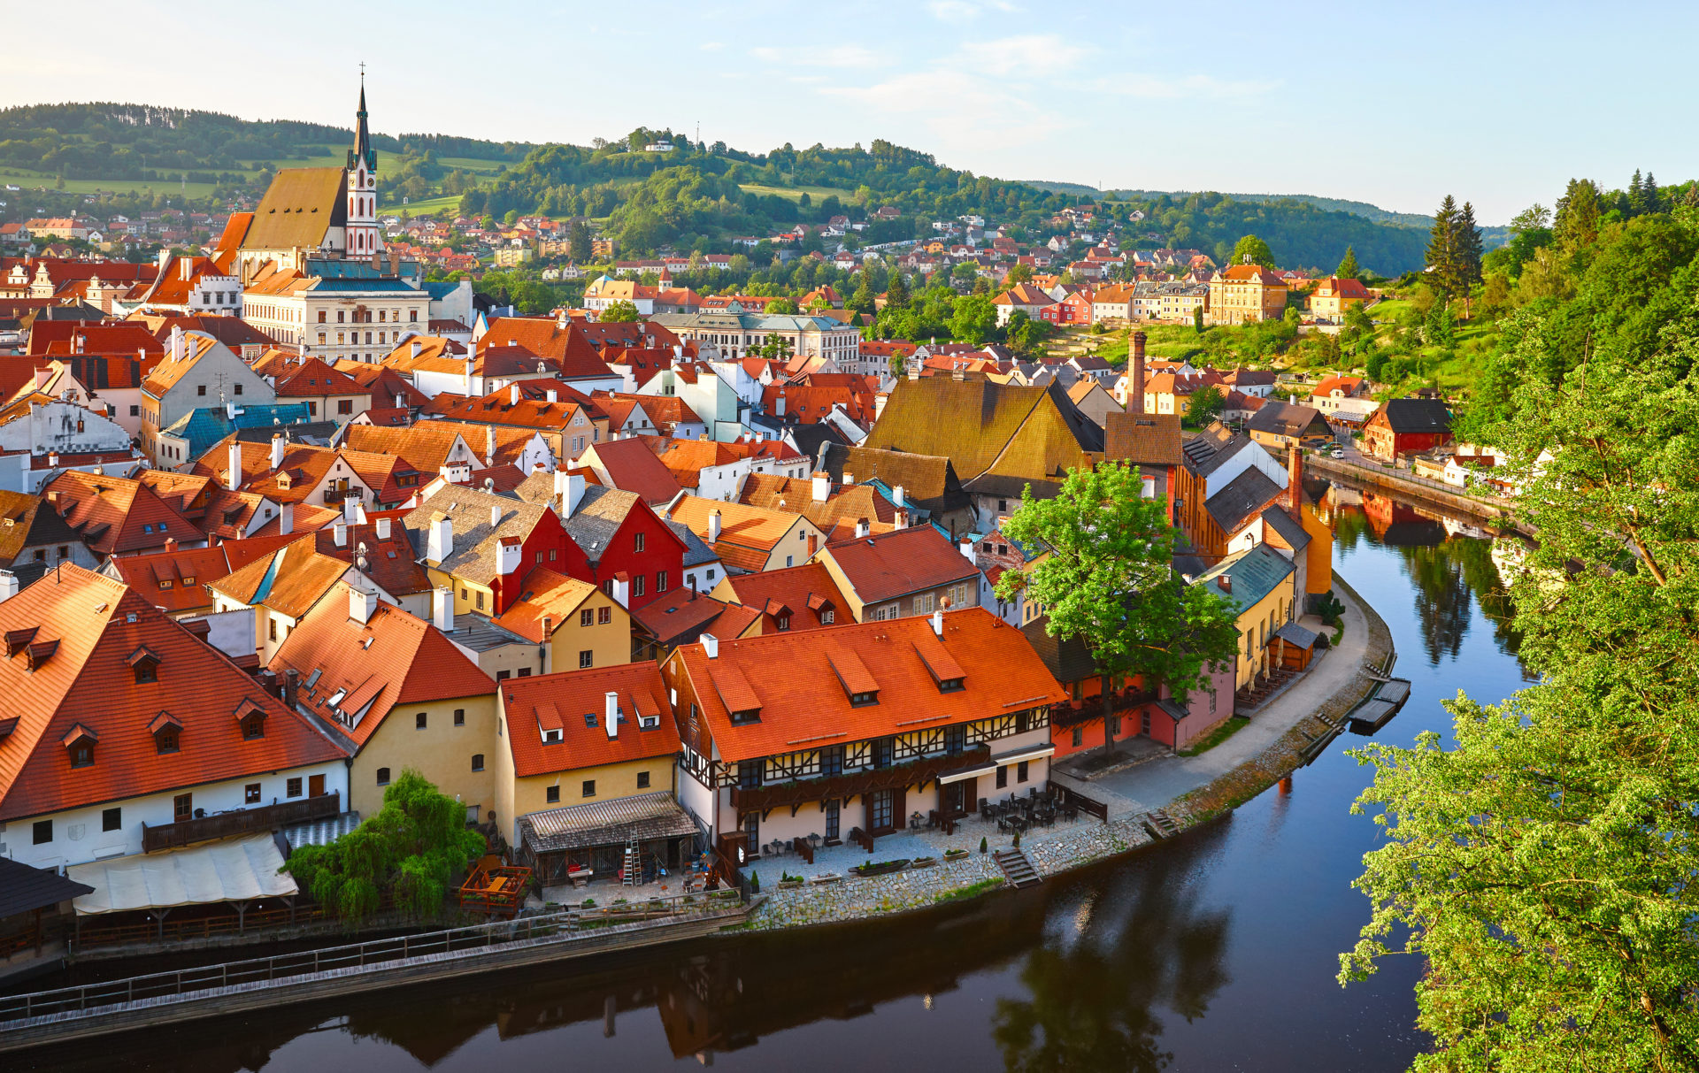

2^{η} ΗΜΕΡΑ: ΠΡΑΓΑ ΞΕΝΑΓΗΣΗ ΠΟΛΗΣ - ΚΑΣΤΡΟΥΠΟΛΗ
Πρωινό στο ξενοδοχείο και η ξενάγησή μας αρχίζει με το μοναστήρι του Στράχοβ και το Λορέττο ένα από τα σημαντικότερα μνημεία της Πράγας, στη συνέχεια κατευθυνόμαστε στη μαγευτική Καστρούπολη, την Ακρόπολη της Πράγας που απλώνεται πάνω στο λόφο της Μάλα Στράνα και καταλήγουμε στον εντυπωσιακό Γοτθικό ναό του γ. Βίτου και στην ‘‘βασιλική’’ του Αγ. Γεωργίου. Θα συνεχίσουμε με το ‘‘Μικρό μέρος’’ (Μάλα Στράνα) μία από τις παλαιότερες ιστορικές συνοικίες στην Πράγα. Κατόπιν, θα επισκεφθούμε την επιβλητική μπαρόκ εκκλησία του Αγ.
Νικολάου, θα περπατήσουμε από την γραφική Γοτθική γέφυρα του Καρόλου μέσα από τα μεσαιωνικά δρομάκια της ‘‘Βασιλικής οδού’’ ως την πλατεία της παλιάς πόλης, με το Δημαρχείο και το φημισμένο αστρονομικό ρολόι και την ‘‘παρέλαση των Αποστόλων’’ καθώς και στην πλατεία του ιστορικού κέντρου της Πράγας. Στη συνέχεια, είστε ελεύθεροι για μια βόλτα στην πόλη. Για το βράδυ σας προτείνουμε να παρακολουθήσετε μια παράσταση «Μαύρου Θεάτρου», άλλωστε βρίσκεστε στην πόλη όπου γεννήθηκε η ιδέα του Μαύρου Θεάτρου!

3^{η} ΗΜΕΡΑ: ΠΡΑΓΑ – ΚΑΡΛΟΒΥ ΒΑΡΥ
Μετά το πρωινό, θα αναχωρήσουμε από την Πράγα με προορισμό την γνωστή λουτρόπολη Κάρλοβυ Βάρυ στη Δυτική Βοημία γνωστή λόγω των ιαματικών πηγών της. Τον 14ο αιώνα ονομάστηκε «Βασιλική Πόλη» από τον αυτοκράτορα Κάρολο τον 4ο και έκτοτε καθιερώθηκε ως τόπος συνάντησης προσωπικοτήτων των γραμμάτων, των τεχνών και της πολιτικής. Διασχίζοντας τον κεντρικό πεζόδρομο δίπλα στον ποταμό Τέπλα καταλαβαίνουμε γιατί ο
Γκαίτε, ο Σίλλερ, ο Μπετόβεν, ο Μπαχ, ο Τσάρος της Ρωσίας κ.α. περπάτησαν τον ίδιο δρόμο. Αναχώρηση για την Πράγα. Το βράδυ διασκεδάστε σε τυπικές Τσέχικες μπυραρίες με τοπικές σπεσιαλιτέ και μπύρα παραγωγής τους ή στα φημισμένα τζαζ κλαμπ της Πράγας.
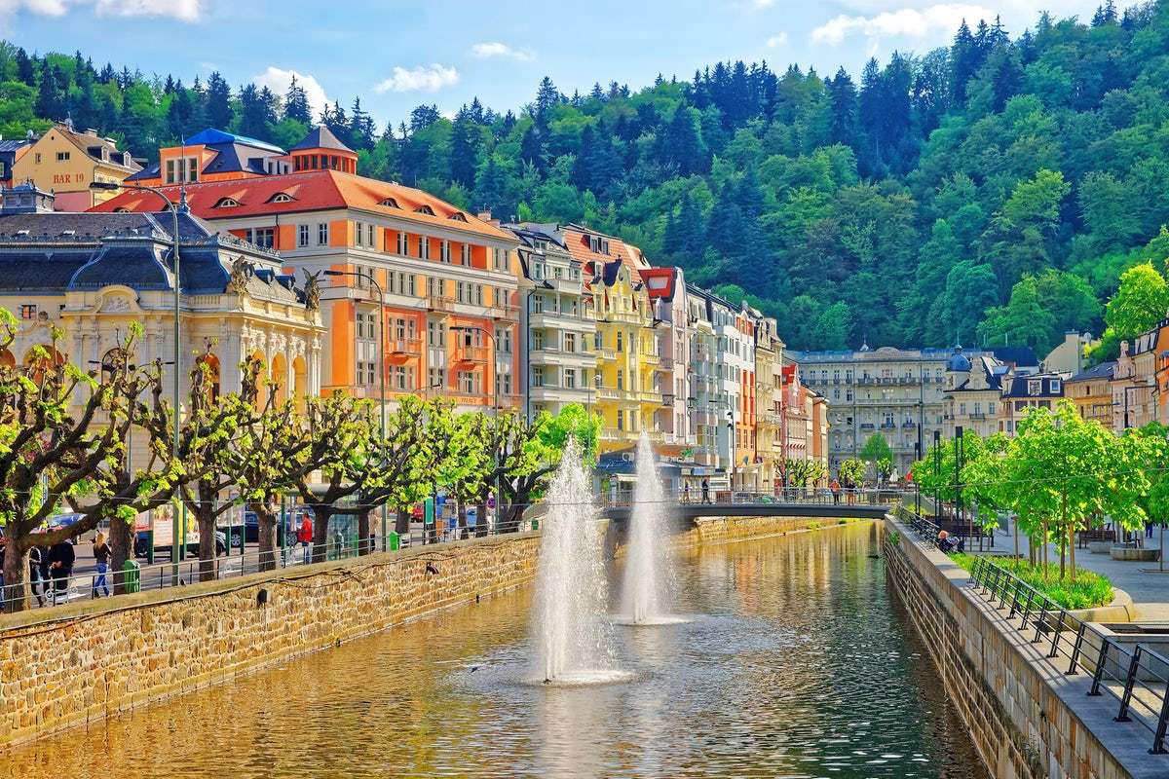

4^{Η} ΗΜΕΡΑ: ΠΡΑΓΑ – ΜΠΡΑΤΙΣΛΑΒΑ – ΒΟΥΔΑΠΕΣΤΗ
Μετά το πρωινό μας θα αναχωρήσουμε για την Μπρατισλάβα , την πανέμορφη πρωτεύουσα της Σλοβακίας όπου θα έχουμε την ευκαιρία για μια πανοραμική ξενάγηση. Θα δούμε το κάστρο της πόλης να δεσπόζει στον λόφο, όπως επίσης να περιηγηθούμε , στην Παλιά πόλη, με τον καθεδρικό του Αγίου Μαρίνου, το αρχιεπισκοπικό μέγαρο, το Εθνικό μουσείο ,το Εθνικό Θέατρο και την Εθνική Πινακοθήκη . Χρόνος ελεύθερος να απολαύσετε τον καφέ σας η να γευματίσετε στα όμορφα εστιατόρια της Παλιάς πόλης. Αναχώρηση για τη Βουδαπέστη , άφιξη και τακτοποίηση στο ξενοδοχείο μας. Για το βράδυ σας προτείνουμε κρουαζιέρα στον πολυτραγουδισμένο Δούναβη , με τα υπέροχα κτίρια φωτισμένα , πραγματικά μία εντυπωσιακή εικόνα.

5^{η} ΗΜΕΡΑ: ΒΟΥΔΑΠΕΣΤΗ – ΞΕΝΑΓΗΣΗ ΠΟΛΗΣ
Μετά το πρόγευμα θα ξεκινήσουμε την ξενάγηση στην Βουδαπέστη. Θα σταματήσουμε στην πλατεία των Ηρώων που είναι στολισμένη με τα υπέροχα αγάλματα των Ούγγρων βασιλέων. Στην συνέχεια θα περάσουμε από το εκπληκτικό κτίριο της Όπερας και κατόπιν μέσω της οδού Αντράσσυ, έναν από τους πιο όμορφους και εμπορικούς δρόμους της πόλης, θα καταλήξουμε στον καθεδρικό ναό του Αγίου Στεφάνου, ο τρούλος του οποίου φαίνεται από όλες τις γωνιές της πόλης. Η ξενάγησή μας ολοκληρώνεται, διασχίζοντας την ομορφότερη από τις 8 γέφυρες της
πόλης, αυτή των αλυσίδων, για να βρεθούμε στην παραμυθένια πλευρά της Βούδας και να δούμε τον Πύργο των ψαράδων, όπου θα απολαύσουμε την θέα σε όλη την πόλη. Ελεύθερος χρόνος για να δείτε την πόλη by night.

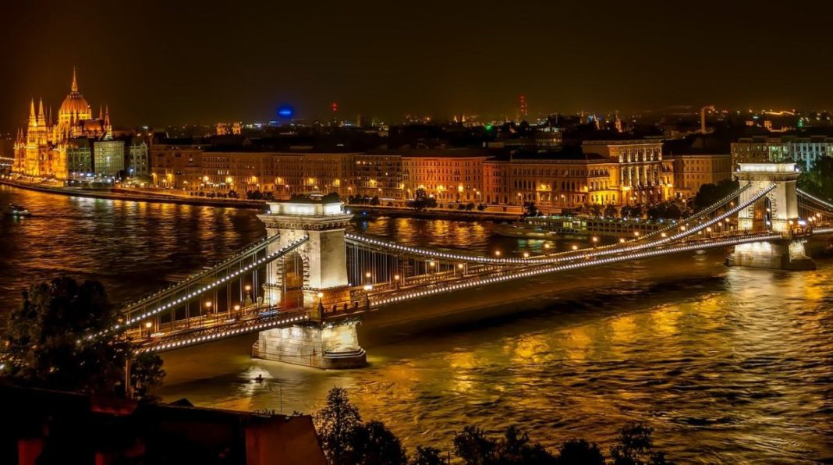

6^{η} ΗΜΕΡΑ: ΒΟΥΔΑΠΕΣΤΗ – ΠΑΡΑΔΟΥΝΑΒΙΑ ΧΩΡΙΑ
Μετά το πρωινό μας θα ξεκινήσουμε για την εκδρομή μας στα παραδουνάβια χώρια. Μόλις 15 χιλιόμετρα από την Βουδαπέστη θα συναντήσουμε το γραφικό χωριό των καλλιτεχνών, τον Άγιο Ανδρέα, όπου μπορείτε να ψωνίσετε κρύσταλλα, πορσελάνες και πολλά αναμνηστικά δώρα. Στη συνέχεια θα ανηφορίσουμε στο Βίσενγκρατ με το μεσαιωνικό κάστρο και την υπέροχη θέα. Επιστροφή στη Βουδαπέστη. Βράδυ ελεύθερο. Σας προτείνουμε δείπνο σας σε παραδοσιακή ταβέρνα της Βουδαπέστης με τσιγγάνικα βιολιά , παραδοσιακό μενού και τοπικούς χορούς.

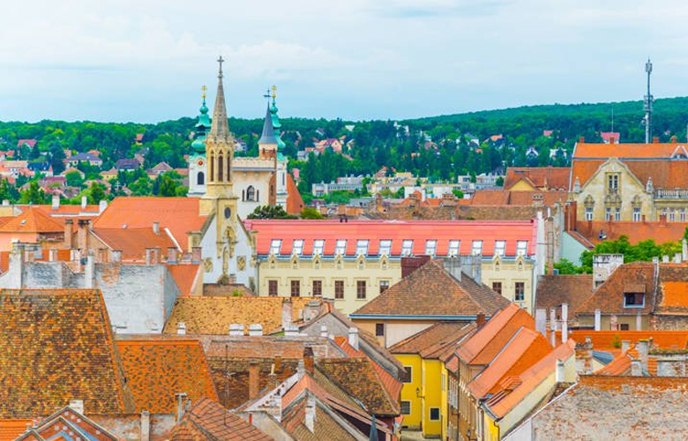

7^{Η} ΗΜΕΡΑ: ΒΟΥΔΑΠΕΣΤΗ –ΣΟΠΡΟΝ - ΒΙΕΝΝΗ
Πρωινό και αναχώρηση για την πόλη έκπληξη της Ουγγαρίας, λόγω της ομορφιάς της, κοντά στα σύνορα με την Αυστρία, το Σόπρον. Το ιστορικό της κέντρο φιλοξενεί ιστορικά μνημεία, καταπράσινες πλατείες και γραφικά κτίρια όπως το Δημαρχείο που χτίστηκε το 1896 και το Storno House, ένα από τα πιο γνωστά κτίρια της πόλης, αλλά και το άγαλμα της Αγίας Τριάδας, ένα αριστούργημα του ουγγρικού μπαρόκ. Μπορείτε να δοκιμάσετε τη νόστιμη ουγγρική κουζίνα σε κάποιο εστιατόριο και να ψωνίσετε παραδοσιακά σουβενίρ με το λογότυπο της Σόπρον. Η πόλη φημίζεται για το κρασί της και μπορεί κανείς να κάνει βαρκάδα στη λίμνη Φερτό. Αναχώρηση για τη Βιέννη , άφιξη και τακτοποίηση στο ξενοδοχείο μας.

8^{Η} ΗΜΕΡΑ: ΒΙΕΝΝΗ – ΞΕΝΑΓΗΣΗ ΠΟΛΗΣ
Πρωινό και αναχώρηση για την ξενάγηση στην αριστοκρατική αυτή πρωτεύουσα, την πόλη της Μουσικής & των Μουσείων. Θα διασχίσουμε την περίφημη Ring Strasse με τα επιβλητικά μέγαρα του 19ου αι., την μεγαλοπρεπή Όπερα, τα Μουσεία Φυσικής Ιστορίας και Ιστορίας της Τέχνης, το ελληνιστικού ρυθμού εντυπωσιακό Κοινοβούλιο, το μεγαλοπρεπές Δημαρχείο, το Πανεπιστήμιο, την κατοικία του Έλληνα ευεργέτη Σίμωνα Σίνα και το Musikverein. Στη συνέχεια θα επισκεφθούμε το παλάτι της Σίσσυ, το περίφημο Schönbrunn, όπου θα ξεναγηθούμε στο εσωτερικό των ανακτόρων .Το παλάτι οφείλει τη σημερινή του μορφή στη Μαρία Θηρεσία. Στο εξωτερικό τμήμα δεσπόζουν οι έξοχοι μπαρόκ κήποι, ισάξιοι των Βερσαλλιών, καθώς και ο παλαιότερος ζωολογικός κήπος του κόσμου. Τέλος θα καταλήξουμε στο κέντρο της πόλης, όπου βρίσκεται ο μητροπολιτικός ναός της Βιέννης, Άγιος Στέφανος. Χρονολογείται από τον 12ου αιώνα σε μεικτό ρομαντικό και γοτθικό ρυθμό και φέρεται ως κεντρικό αξιοθέατο της πόλης, με κυριότερο χαρακτηριστικό την πολύχρωμη, ψηφιδωτού ύφους, στέγη του. Κατόπιν θα περπατήσουμε στην ιστορική συνοικία της ελληνικής παροικίας, όπου βρίσκεται ο Καθεδρικός Ναός της Αγίας Τριάδας του 18ου αι. σε βυζαντινό ύφος. Ακριβώς δίπλα συναντούμε το ναό του Αγ. Γεωργίου και το σπίτι που έδρασε ο εθνομάρτυρας και πρόδρομος της Ελληνικής Επανάστασης Ρήγας Φεραίος. Αμέσως μετά θα επιβιβαστούμε στο λεωφορείο μας και θα κατευθυνθούμε στο ξενοδοχείο, όπου θα τακτοποιηθούμε και θα έχουμε χρόνο για ξεκούραση. Απόγευμα ελεύθερο. Προτείνουμε μια βόλτα στην φωταγωγημένη πόλη, να περπατήσετε στο κέντρο στην παλιά ελληνική συνοικία, όπου βρίσκονται τα όμορφα εστιατόρια της περιοχής για καλό φαγητό, εκεί όπου σύχναζαν οι Έλληνες έμποροι αιώνα. Το βράδυ σας προτείνουμε να παρακολουθήσετε ένα υπέροχο Βιεννέζικο κονσέρτο .

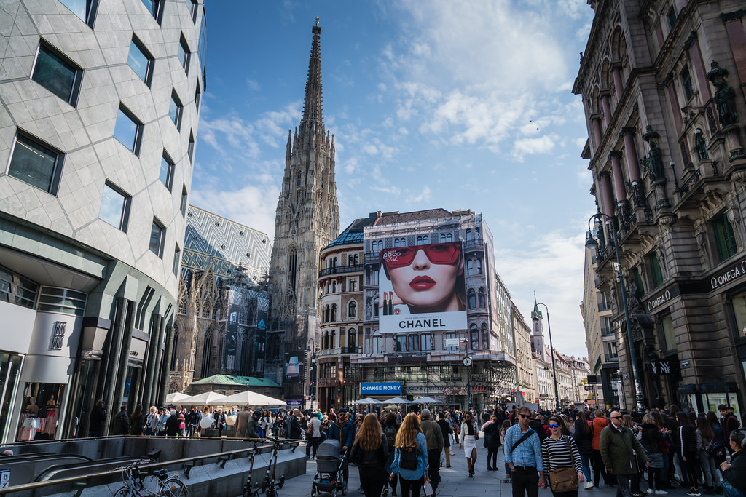

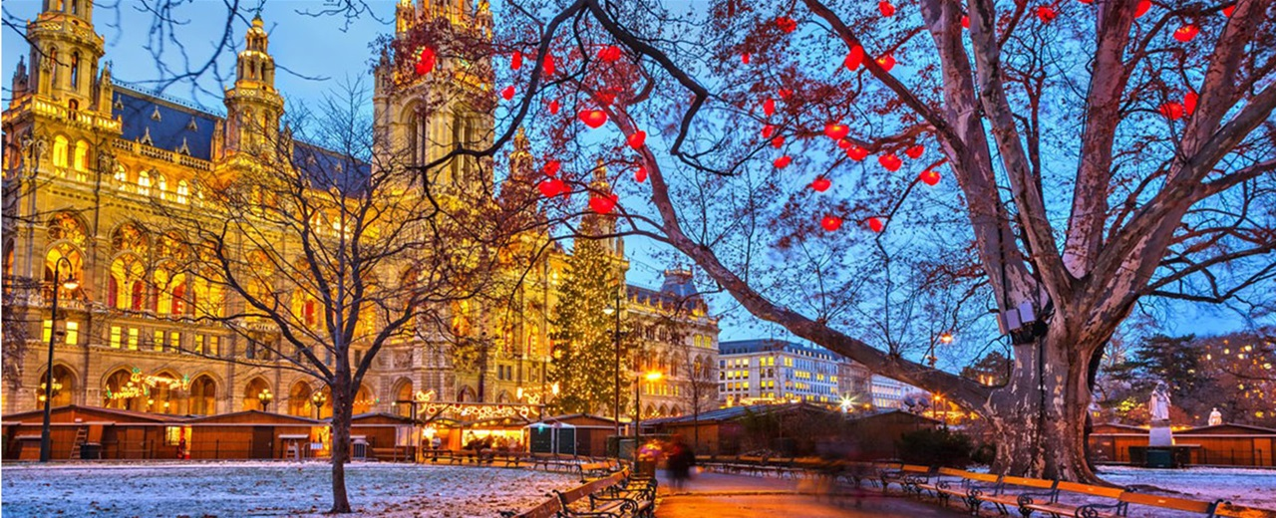

9^{η} ΗΜΕΡΑ: ΒΙΕΝΝΗ – ΒΙΕΝΝΕΖΙΚΑ ΔΑΣΗ – ΠΤΗΣΗ ΓΙΑ ΑΘΗΝΑ
Πρωινό στο ξενοδοχείο μας και στη συνέχεια αναχωρούμε για τα περίχωρα της Βιέννης, τα περίφημα Βιεννέζικα Δάση. Πρώτα θα επισκεφθούμε το μοναστήρι του Τιμίου Σταυρού το Xαϊλιγκενκρόιτς. Κατόπιν στην τοποθεσία Mάγιερλινγκ, θα δούμε το άλλοτε κυνηγετικό περίπτερο των Αψβούργων, γνωστό από τη θλιβερή ιστορία του πρίγκιπα Ροδόλφου, τελευταίου διάδοχου του Θρόνου και της Mαρίας Bετσέρα και τέλος θα κλείσουμε την εκδρομή μας με επίσκεψη και γνωριμία της γνωστής λουτρόπολης Mπάντεν. Χρόνος ελεύθερος. Στη συνέχεια μεταφορά στο αεροδρόμιο για την πτήση της επιστροφής στην Αθήνα.

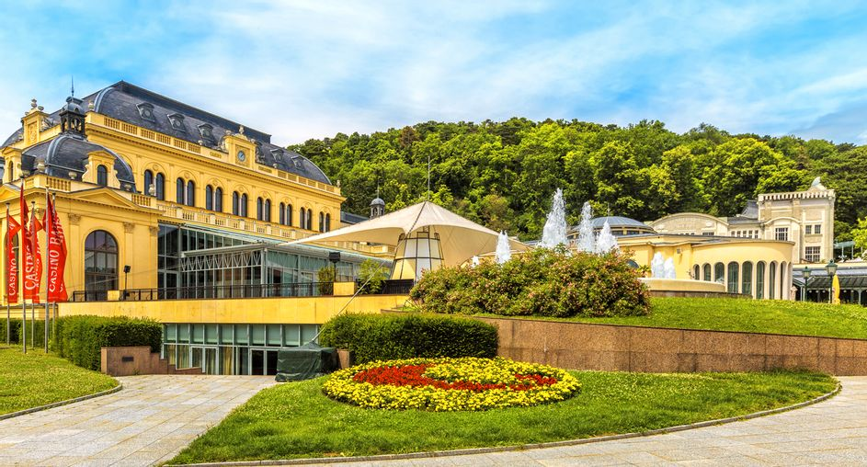

ΤΙΜΟΚΑΤΑΛΟΓΟΣ & ΑΝΑΧΩΡΗΣΕΙΣ ΠΡΟΓΡΑΜΜΑΤΟΣ
ΞΕΝΟΔΟΧΕΙΟ | ΑΝΑΧΩΡΗΣΕΙΣ | ΠΤΗΣΕΙΣ ΜΕ AUSTRIAN | ΤΙΜΗ ΑΤΟΜΟΥ ΣΕ ΔΙΚΛΙΝΟ | ΕΠΙΒΑΡΥΝΣΗ ΜΟΝΟΚΛΙΝΟΥ | ΠΑΙΔΙΚΗ ΤΙΜΗ
(PRG) HOTEL 987 4*  or Similar  (BUD) MERCURE KORONA 4*  or similar  (VIE) AMEDIA WIEN 4*  or similar | 16-24/07/22  23-31/07/22  06-14/08/22  13-21/08/22  20-28/08/22 | OS 804 ΑΤΗ 06:40 - VIE 07:55  OS 803 VIE 22:05 - ATH 01:10 | 975 € | 400 € | 845 €

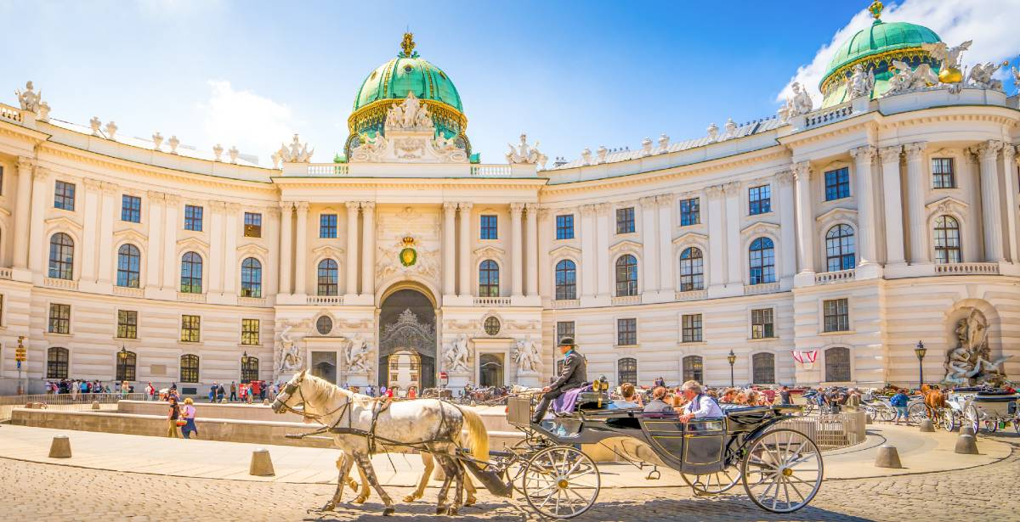

ΠΕΡΙΛΑΜΒΑΝΟΝΤΑΙ: ΔΕΝ ΠΕΡΙΛΑΜΒΑΝΟΝΤΑΙ:
- Αεροπορικά εισιτήρια Αθήνα - Βιέννη – Αθήνα με πτήσεις της Austrian Airlines  - 3 διανυκτερεύσεις στην Πράγα σε ξενοδοχείο 4* με πρωινό μπουφέ  - 3 διανυκτερεύσεις στην Βουδαπέστη σε ξενοδοχείο 4* με πρωινό μπουφέ.  - 2 διανυκτερεύσεις στην Βιέννη σε ξενοδοχείο 4* με πρωινό μπουφέ.  - Μεταφορές σύμφωνα με το πρόγραμμα, με πολυτελές - κλιματιζόμενο πούλμαν που τηρεί απολύτως τα υγειονομικά πρωτόκολλα.  - Εκδρομή στο Τσέσκυ Κρούμλοβ κατά την διαδρομή μας προς την Πράγα.  - Ξενάγηση της παλιάς πόλης της Πράγας με Ελληνόφωνο ξεναγό.  - Ξενάγηση του Κάστρου της Πράγας  - Ολοήμερη εκδρομή στο Κάρλοβυ Βάρυ  - Πανοραμική ξενάγηση της Μπρατισλάβα.  - Ξενάγηση στη Βουδαπέστη με ελληνόφωνο ξεναγό  - Εκδρομή στα Παραδουνάβια Χωριά  - Περιήγηση στο Σόπρον  - Ξενάγηση στη Βιέννη με Έλληνα ξεναγό  - Ξενάγηση στα Βιεννέζικα Δάση  - 1 χειραποσκευή έως 8 κιλά και μία αποσκευή έως 23 κιλά ανά επιβάτη  - Ελληνόφωνος τοπικός αρχηγός – συνοδός.  - Φόροι αεροδρομίων  - Ενημερωτικά έντυπα.  - Ταξιδιωτική ασφάλεια.  - Φ.Π.Α. | - Είσοδοι μουσείων, ανακτόρων και είσοδοι στα διάφορα αξιοθέατα.  - Ό,τι αναφέρεται ως προαιρετικό ή προτεινόμενο και ό,τι ρητά δεν αναγράφεται στα περιλαμβανόμενα  Σημείωση:  Οι ξεναγήσεις, εκδρομές, περιηγήσεις είναι ενδεικτικές και δύναται να αλλάξει η σειρά που θα πραγματοποιηθούν.

ΓΙΑ ΟΠΟΙΑΔΗΠΟΤΕ ΠΕΡΑΙΤΕΡΩ ΠΛΗΡΟΦΟΡΙΑ ΘΑ ΧΑΡΟΥΜΕ ΝΑ ΣΑΣ ΕΞΥΠΗΡΕΤΗΣΟΥΜΕ!

www.lazaristravel.com

